Уважаемые родители!
При добавлении заявления выходят образовательные организации только г. Чебоксары

Для того чтобы изменить местоположение, необходимо:

- зайти в личный кабинет на сайте gosuslugi.ru

- В правой верхней части экрана нажать на кнопку
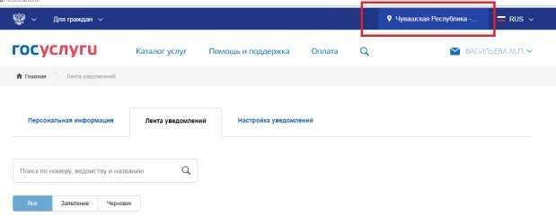

- откроется окно "Укажите ваше местоположение", в котором необходимо нажать на кнопку "Выбрать вручную"
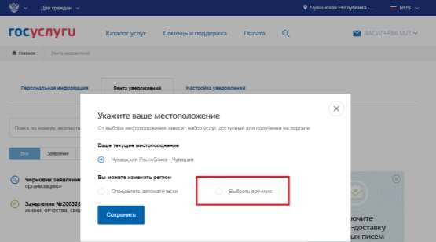

- В поле "Название населенного пункта" введите "Ядринский район". Выйдет выпадающий список, в котором необходимо выбрать нужное значение
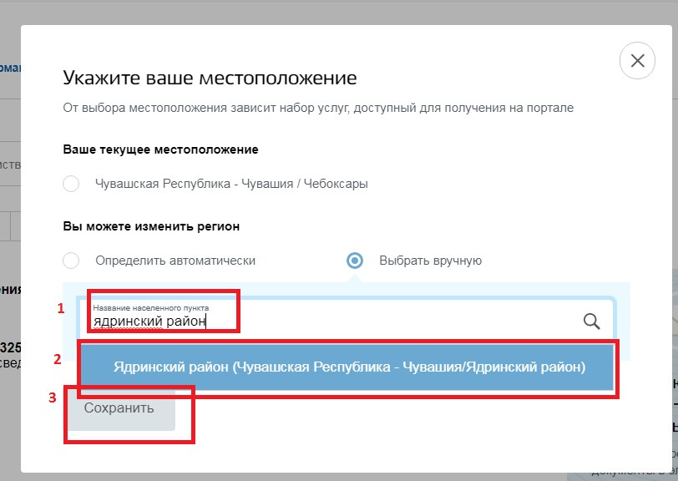

- Обновите браузер.
После этого при добавлении нового заявления в "Шаге 3. Выбор общеобразовательного учреждения" можно будет выбрать желаемое общеобразовательное учреждение в Ядринском районе.

